Př 6 – měkkýši procvičování (úkol č. 11)
Ahoooj.
Jak jsem slíbil minule….. dnes budeme procvičovat kmen: Měkkýši.
Jednotlivá cvičení vypracujete (už nechám na vás, jestli vytisknete nebo prostě do sešitu vypíšete např. jen odpovědi) a zkontrolujete si sami podle řešení, které dostanete později.
…………………………………………………………………………………………………………………………………………..
Pokud si nevíte rady, nahlédněte do učebnice……
Doplňte text:
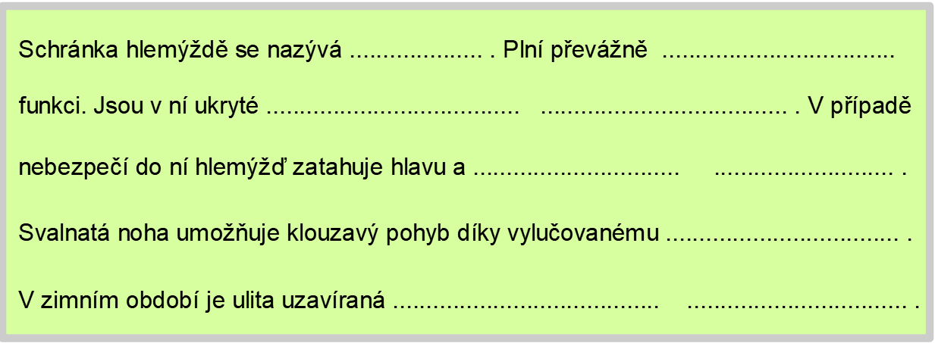
S pomocí učebnice doplňte k obrázkům rodová jména plžů:
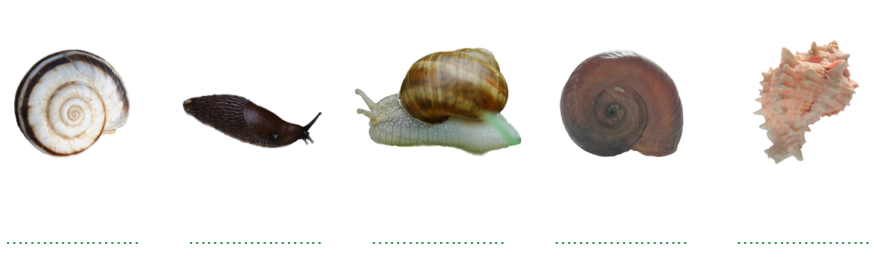
Vyberte tvrzení, která se týkají mlžů:
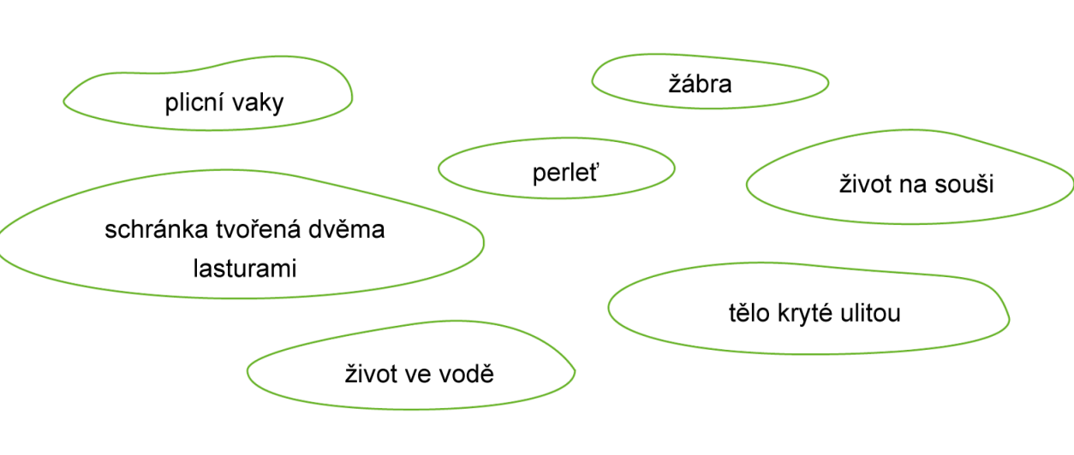

Vyřešte přesmyčky. Který živočich nepatří mezi ostatní a proč?
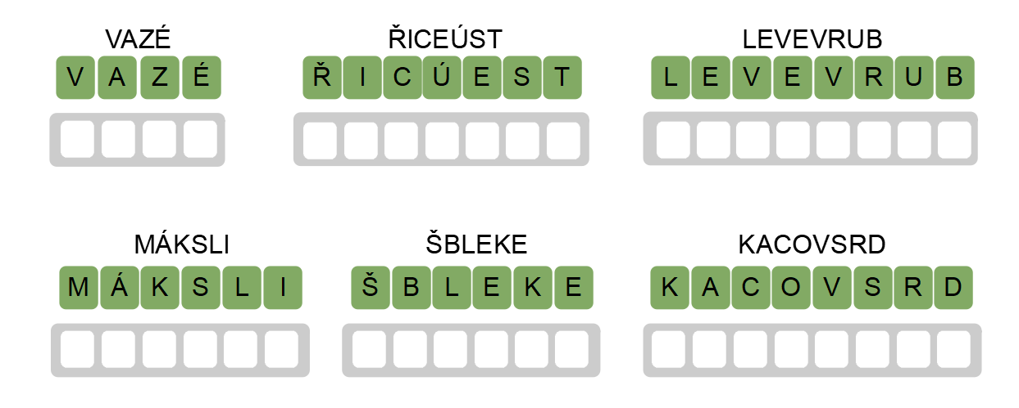
Rozhodněte, které pojmy charakterizují stavbu těla a život sépie obecné. Písmena u správných tvrzení tvoří tajenku.
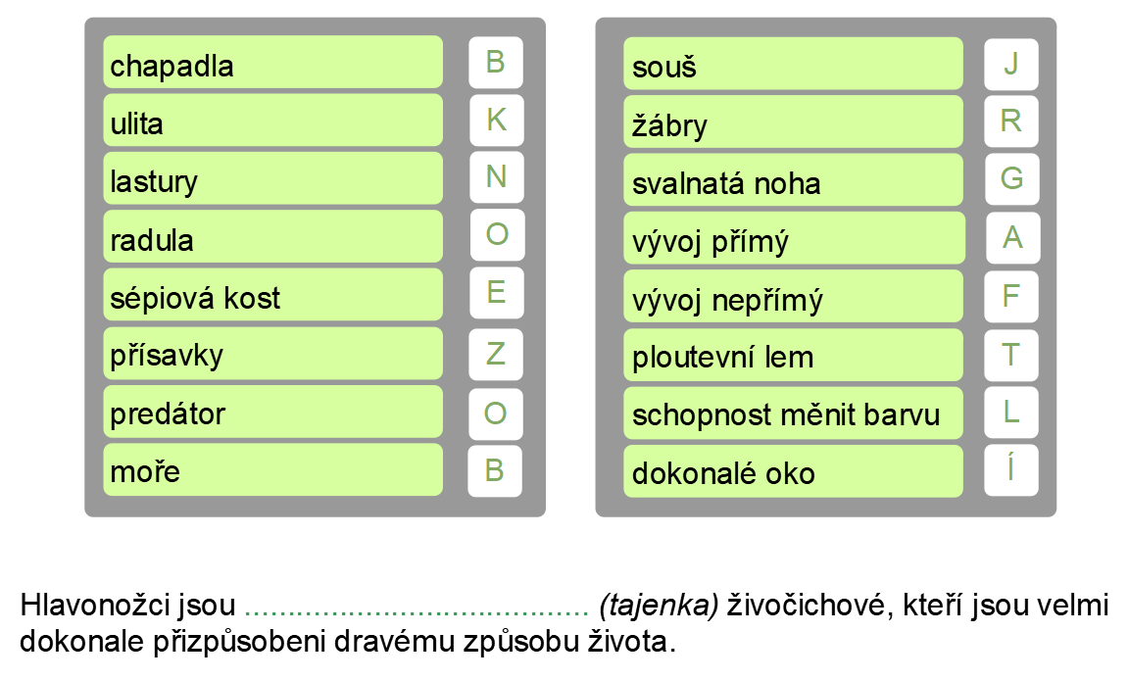
Postupně řešte doplňovačku. Správné odpovědi zapisujte do spirály. Tajenku tvoří písmena ze zvýrazněných rámečků.
